Proyecto 1º Trimestre
2º DAW
JEREMI MARTIN CAMACHO

ÍNDICE

- Bibliografía

Resumen:

El proyecto empieza en la página principal donde podrás iniciar sesión como admin o guest. Tendrá un tienda y un sistema de preferencias donde podrás elegir bando para luego poder elegir una raza. Desde la tienda se podrán añadir los productos a la lista de deseados, donde podrán ser eliminados o añadidos al carrito.

Inicio de sesión:

Usuarios: admin – guest
Contraseña: 1234

Se hacen las comprobaciones de que el usuario y contraseña no estén vacíos y en caso de fallar la contraseña o usuario saldrá un error. Cuando todo sea correcto, se inicia la sesion y comprueba si hay alguna cookie de preferencia creada, sino la hay, irá al menú principal, en caso contrario se dirigirá a la página de dicha cookie.

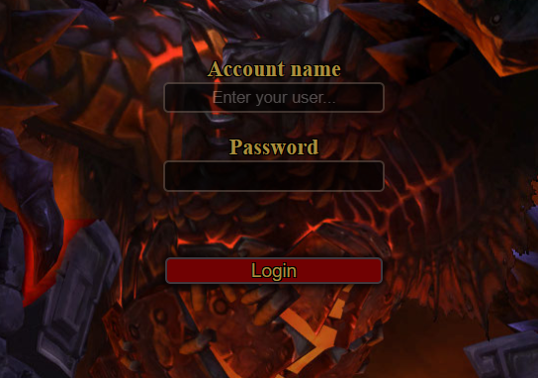

Tienda:

Si se da click en el corazon, se crea la cookie de la montura, se recarga la página y comprueba si dicha cookie existe, si existe cambia la imagen por el corazón rojo.
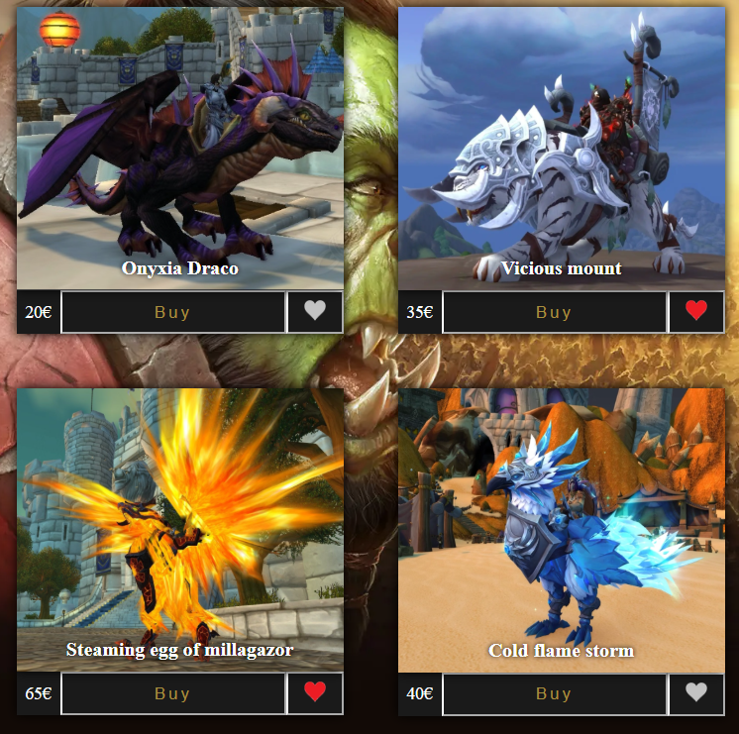

Deseados:

En el apartado deseados, comprueba si existen las cookies de las monturas que se han añadido a favorito, si existe, les da visibilidad a dicha montura dentro de la lista de deseados

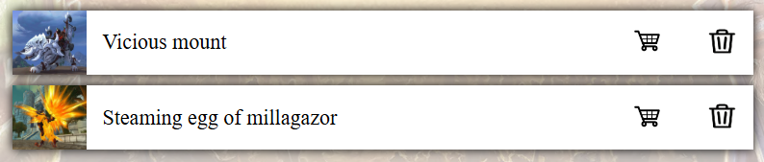
1º preferencia:

Hay dos botones, dependiendo de cual elijamos, creará dicha cookie y nos redirige a la página correcta donde nos podremos mover por ese bando. Si más tarde cerramos sesión y volvemos a iniciar, nos mandará a nuestra página de preferencia

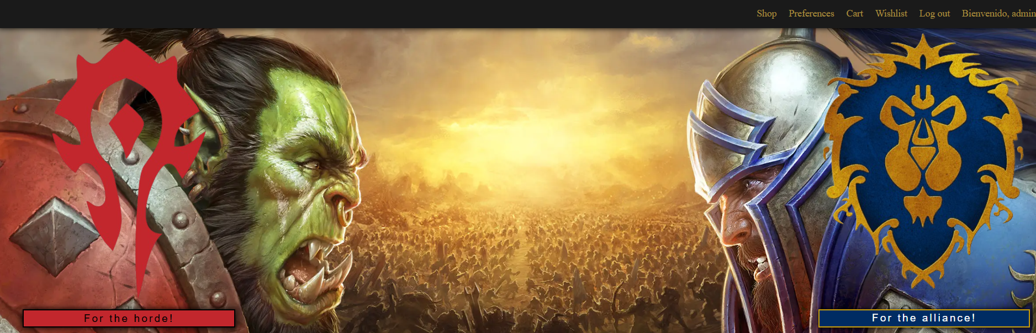
2º preferencia:

Al elegir raza, creamos la cookie ‘color’ que cambia su valor según la raza. Esto hace que los botones de la tienda cambien de color. Si desde las preferencias le damos a ‘Abandonar’ borrará la cookie y volveremos a la página principal

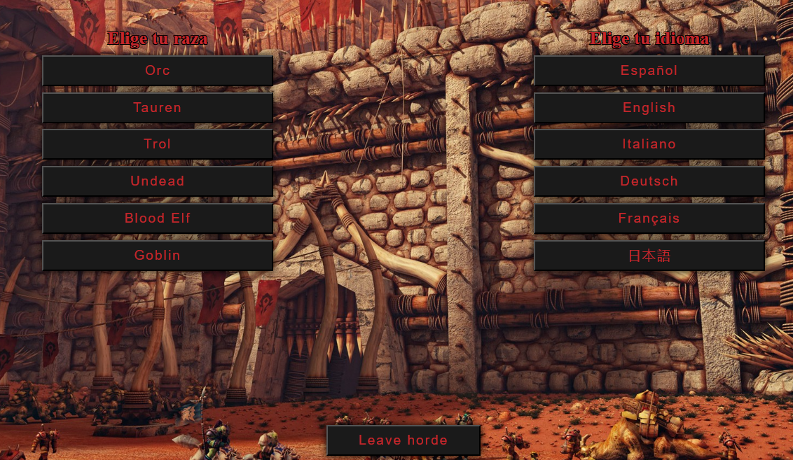

BIBLIOGRAFÍA

- https://chatgpt.com/

